Senovės Graikija
Gyvenimas miestuose - valstybėse
Graikai statė savo miestus taip, kad kalno viršūnėje stovėjo didelis apsauginis bokštas, o kalno papėdėje buvo išsidėstęs pats miestas. Namus, dirbtuves ir prekyvietes supo aukštos iš akmenų sumūrytos sienos, kurios saugojo nuo priešų užpuolimo karo metu. Visi miestai turėjo prekybos centrą - turgų, vadinamą agora, kuriame žmonės susirinkdavo pasikalbėti ir apsipirkti. Mieste buvo rotušė, kur laisvieji piliečiai - vyrai susitikdavo aptarti svarbių visuomeninių reikalų. Miesto pakraštyje po atviru dangumi dažnai buvo įrengta sporto arena ir teatras. Graikai manė, kad išlaikyti sveiką žmogaus kūną yra taip pat svarbu kaip ir dirbti ar mokytis.
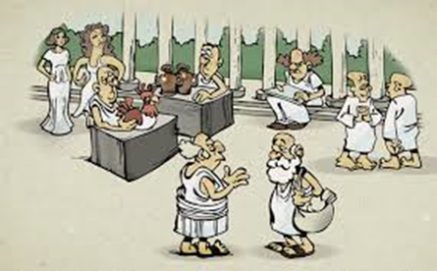
Iliustracija: Atėnų turguje ( Mauricio)
Pusė senovės Graikijos gyventojų buvo vergai. Didžioji dauguma jų buvo karo belaisviai, kuriuos pirkdavo ir parduodavo kartu su grūdais, naminiais gyvuliais ir kitomis prekėmis. Vergai dirbo žemę, plušo kasyklose, skaldė akmenis ir statė namus. Kai kurie vergai dirbo mokytojais ir gydytojais. Moterys, ištekėjusios už laisvųjų vyrų, dažniausiai dienas leisdavo namuose. Jų pareiga buvo auklėti vaikus bei aukoti aukas namų dievams.
Vergės gamino maistą, skalbė ir tvarkė laisvųjų piliečių namus. Vyro pareiga buvo pasirūpinti pirkiniais. Vyrai išvykdavo iš namų anksti ryte, ir grįždavo vėlai vakare. Jie supirkdavo namų apyvokos reikmenis, kalbėdavosi su kitais vyrais, kai kurie sportavo, medžiojo. Jeigu atsitikdavo taip kad vyras parsivesdavo namo svečių, tai jiems šokdavo, dainuodavo ir kitaip linksmindavo vergės, o žmona tuo metu turėjo laikytis nuošalyje.
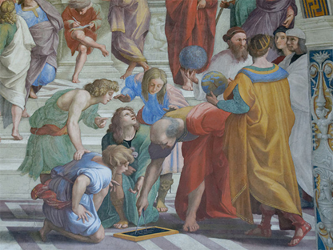
Iliustracija: Mokykla po atviru dangumi Atėnuose (Wiki Commons)
Mokyklą lankyti galėjo tik berniukai. Mokyklą jie lankydavo nuo šešerių iki penkiolikos metų amžiaus. Mergaitės turėjo būti namuose, mokytis namų priežiūros ir vaikų auklėjimo meno. Didžioji dalis mergaičių būdavo ištekinamos, kai jos sulaukdavo penkiolikos metų amžiaus.

Atėnai
Vyrai Atėnuose daug laiko praleisdavo diskutuodami ir spręsdami kaip miestas turi būti tvarkomas ir valdomas. Visi laisvieji vyrai gimę ir užaugę mieste, turėjo teisę išsakyti savo nuomonę. Kas devintą dieną vykdavo laisvųjų piliečių susirinkimai. Susirinkimų metu buvo priimami įstatymai, nustatomi mokesčiai, priimami svarbūs sprendimai. Daugiatūkstantinė minia susirinkdavo į diskusijas. Susirinkimas neprasidėdavo, kol nesusirinkdavo mažiausiai 6000 vyrų. Vyrai balsuodavo už ar prieš priimamus sprendimus pakeldami ranką. Sprendimų priėmimas balsų dauguma Atėnuose buvo vadinamas demokratija, nepaisant to, kad moterys, vergai ir atvykėliai į miestą, neturėjo balso teisės ir negalėjo dalyvauti priimant svarbius sprendimus.
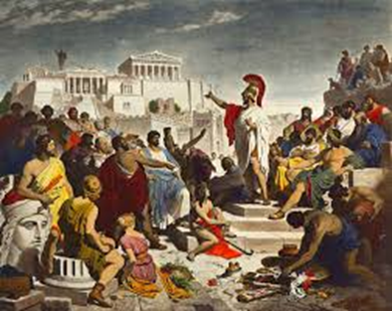
Didysis oratorius Periklis sako kalbą Atėnų miesto gyventojams (Wiki Commons)
Vadovai, atsakingi už vieną ar kitą užduotį mieste, buvo renkami loterijos būdu. Tokiu pat būdu buvo renkami teismų ir sporto šakų teisėjai. Vieną kartą per metus Atėnų gyventojai balsuodavo, kuriuos piliečius už nusižengimus ištrems iš miesto. Patekę į nemalonę, nepageidaujami asmenys galėjo būti ištremiami net iki dešimties metų.

Sparta
Atėnai dažnai kariaudavo su Sparta. Spartą visi laikė karine valstybe. Spartos gyventojai buvo parengti ir gerai ištreniruoti karžygiai. Berniukai nuo 7 m iki 30 m amžiaus gyvendavo karinėse stovyklose, kur vyravo griežta tvarka ir disciplina. Spartiečiai manė, kad sunkios sąlygos užgrūdina ir užaugina gerus karius. Dėl to jaunieji kariai buvo verčiami gyventi pusbadžiu, trūko maisto ir gerų drabužių. Geriausias išgyvenimo būdas buvo anksti išmokti vogti. Karinė tarnyba tęsdavosi iki 60-ies metų, jeigu žmogus tiek išgyvendavo.

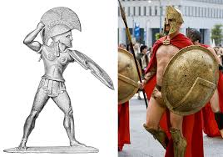
Spartos gyventojas: senovinė statula ir moderni versija (Wiki Commons)

Žymiuosius Spartos karius žmonės atpažindavo iš ilgų plaukų ir raudonų apsiaustų. Jeigu kovos metu kariai negalėjo laimėti mūšio, tai jie turėjo kautis iki mirties. Jie neturėjo teisės nutraukti kovos ir grįžti namo be pergalės.
Spartoje moterys turėjo daugiau laisvės negu kitose valstybėse, todėl kad jų vyrų dažnai nebūdavo namuose. Moterys ir mergaitės turėjo būti treniruotos, sveiko kūno, tam kad galėtų išnešioti ir pagimdyti sveikus berniukus. Šeimos labiausiai trokšdavo, kad gimtų berniukas, o gimus mergaitei būdavo ir taip, kad ją išnešdavo ir palikdavo miške. Iš miško mergaitės būdavo surenkamos ir paverčiamos vergėmis.

Užduotis

Atsakyk į klausimus:
1. Kaip vadinosi miesto turgus, kuriame žmonės susitikdavo pasikalbėti ir apsipirkti?
2. Kas galėjo lankyti mokyklą Atėnuose?
3. Kas vykdavo laisvųjų piliečių susirinkimuose?
4. Kaip Atėnų gyventojai išrinkdavo vadovus ir teisėjus?
5. Iš ko žmonės atpažindavo Spartos karius?

